
หน่วยการเรียนรู้ที่ 5 ความภาคภูมิใจในความเป็นไทย
แผนการจัดการเรียนรู้ที่ 1
เรื่อง แหล่งวัฒนธรรมในชุมชน : 1

หน่วยการเรียนรู้ที่ 5 การบวกจำนวนนับที่มีผลบวกไม่เกิน 20
และการลบจำนวนนับที่มีตัวตั้งไม่เกิน 20
แผนการจัดการเรียนรู้ที่ 22
เรื่อง ความสัมพันธ์ระหว่างการบวกและการลบ : 2


ชั้นประถมศึกษาปีที่ 1 เวลาเรียน 1 ชั่วโมง


มาตรฐานการเรียนรู้และตัวชี้วัด

มาตรฐานการเรียนรู้
มาตรฐาน ค 1.1 เข้าใจความหลากหลายของการแสดงจำนวน ระบบจำนวน การดำเนินการของ จำนวน ผลที่เกิดขึ้นจากการดำเนินการ สมบัติของการดำเนินการ และนำไปใช้
ตัวชี้วัด
ค 1.1 ป.1/4 หาค่าของตัวไม่ทราบค่าในประโยคสัญลักษณ์แสดงการบวกและประโยคสัญลักษณ์ แสดงการลบของจำนวนนับไม่เกิน 100 และ 0


จุดประสงค์การเรียนรู้

1. อธิบายเกี่ยวกับความสัมพันธ์ระหว่างการบวกและการลบ (K)
2. หาคำตอบจากโจทย์โดยใช้ความสัมพันธ์ระหว่างการบวกและการลบ (P)
3. เห็นความสำคัญของการนำความสัมพันธ์ระหว่างการบวกและการลบ
ไปแก้ปัญหาในการเรียนคณิตศาสตร์ (A)


สาระสำคัญ

การบวกและการลบ มีความสัมพันธ์กัน คือ ผลลบ บวกตัวลบ เท่ากับตัวตั้ง เราสามารถนำความสัมพันธ์ ระหว่างการบวกและการลบไปใช้ในการแก้ปัญหาทางคณิตศาสตร์ได้

สาระการเรียนรู้

ความสัมพันธ์ระหว่างการบวกและการลบ

สมรรถนะสำคัญของผู้เรียน

1. ความสามารถในการสื่อสาร
2. ความสามารถในการคิด
- การคิดเชิงเหตุผล
3. ความสามารถในการแก้ปัญหา

คุณลักษณะอันพึงประสงค์

มุ่งมั่นในการทำงาน

คำถามสำคัญ

นักเรียนจะสามารถนำความรู้นี้ไปใช้แก้ปัญหาในชีวิตประจำวันได้หรือไม่ อย่างไร


การจัดกิจกรรมการเรียนรู้

ขั้นสังเกต รวบรวมข้อมูล (Gathering)
• • • • • • • • • • • • • • • • •

1. นักเรียนร่วมกันแสดงความคิดเห็น โดยใช้คำถามกระตุ้นความสนใจ ดังนี้
• นักเรียนจะสามารถนำความรู้นี้ไปใช้แก้ปัญหาในชีวิตประจำวันได้หรือไม่ อย่างไร
2. นักเรียนทบทวน เรื่อง ความสัมพันธ์ระหว่างการบวกและการลบ โดยแบ่งนักเรียนเป็น 6 กลุ่ม เพื่อแสดงความสัมพันธ์ของจำนวนสามจำนวน โดยแต่ละกลุ่มจะได้จำนวนไปกลุ่มละ 1 ชุด แล้วเขียนประโยคสัญลักษณ์แสดงการบวกหรือการลบ พร้อมวาดภาพประกอบลงในกระดาษเปล่า
เช่น 7 6 13

7 + 6 = 13       | 13 – 6 = 7  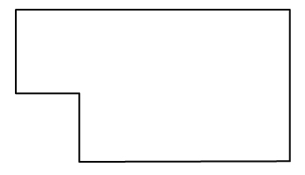               
6 + 7 = 13       | 13 – 7 = 6               

นักเรียนและครูร่วมกันตรวจสอบความถูกต้อง
3. นักเรียนศึกษารวบรวมข้อมูลเกี่ยวกับความสัมพันธ์ระหว่างการบวกและการลบ จากแหล่ง
การเรียนรู้ที่หลากหลาย เช่น การสนทนากับเพื่อนในชั้นเรียน การสังเกต


ขั้นคิดวิเคราะห์และสรุปความรู้ (Processing)
• • • • • • • • • • • • • • • • • • • •

4. นักเรียนพิจารณาประโยคสัญลักษณ์แสดงความสัมพันธ์ของจำนวนสามจำนวน แล้วร่วมกันแสดงความคิดเห็นเกี่ยวกับการนำความรู้ เรื่อง ความสัมพันธ์ระหว่างการบวกและการลบไปใช้ในการเรียนวิชาคณิตศาสตร์ว่า สามารถใช้หาตัวตั้ง ตัวบวก และตัวลบที่หายไปได้ เช่น
15 – = 8 ตอบ 7 เพราะ 15 – 8 = 7 ดังนั้น 15 – 7 = 8
5. นักเรียนฝึกทักษะการหาคำตอบ โดยใช้ความสัมพันธ์ระหว่างการบวกและการลบ
โดยผู้แทนนักเรียนออกมาทีละ 2 คน เพื่อหาตัวเลขแสดงจำนวนที่หายไปจากแถบโจทย์ ดังตัวอย่าง
• 11 – 5 = = + 5 = 11 =
• 14 – 6 = = + 6 = 14 =
• 9 + 7 = = – 7 = 9 =
• 8 + 5 = = – 5 = 8 =
นักเรียนและครูร่วมกันตรวจสอบความถูกต้องและอภิปรายวิธีคิดหาคำตอบ
6. นักเรียนร่วมกันเลือกประโยคสัญลักษณ์แสดงการบวกหรือการลบที่สอดคล้องกับจำนวนที่กำหนดให้บนกระดาน โดยผู้แทนนักเรียนครั้งละ 1 คน ออกมาวงกลมรอบประโยคสัญลักษณ์แสดงการบวกหรือการลบที่ถูกต้อง ดังนี้
9 5 14
9 + 5 = 14 5 + 9 = 14
14 – 5 = 9
5 + 9 = 16 15 – 4 = 9
14 + 9 = 5
14 – 9 = 5 15 + 4 = 9

จากนั้นร่วมกันตรวจคำตอบแล้วดำเนินกิจกรรมนี้อีก 3-4 ครั้ง
7. นักเรียนร่วมกันแสดงความคิดเห็นเกี่ยวกับประโยชน์ของการเรียน เรื่อง ความสัมพันธ์ระหว่างการบวกและการลบ ว่าสามารถนำความรู้ไปใช้ในการหาคำตอบการแก้โจทย์การบวกและการลบได้

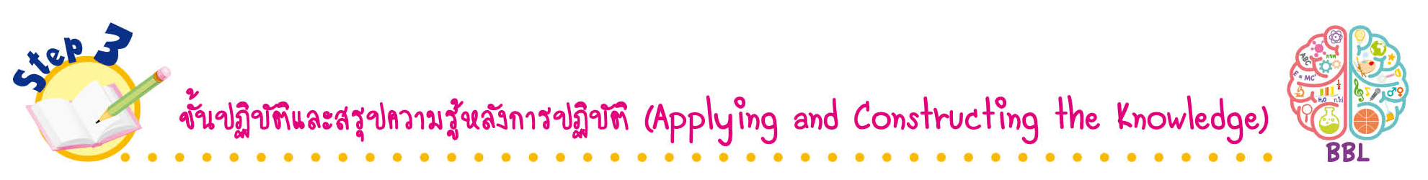
ขั้นปฏิบัติและสรุปความรู้หลังการปฏิบัติ (Applying and Constructing the Knowledge)
• • • • • • • • • • • • • • • • • • • • • • • • • • • • • • • • • • • • • • • • •

8. นักเรียนแบ่งกลุ่ม กลุ่มละ 4 คน แต่ละกลุ่มจะได้รับบัตรจำนวนกลุ่มละ 3 จำนวน แล้วร่วมกันเขียนแสดงความสัมพันธ์ของจำนวนทั้ง 3 พร้อมวาดภาพประกอบลงในกระดาษเปล่า จากนั้นสลับผลงานกับกลุ่มอื่น เพื่อร่วมกันตรวจสอบและแก้ไขให้ถูกต้อง
9. นักเรียนร่วมกันสรุปสิ่งที่เข้าใจเป็นความรู้ร่วมกัน ดังนี้
การบวกและการลบ มีความสัมพันธ์กัน คือ ผลลบ บวกตัวลบ เท่ากับตัวตั้ง เราสามารถนำความสัมพันธ์ระหว่างการบวกและการลบไปใช้ในการแก้ปัญหาทางคณิตศาสตร์ได้

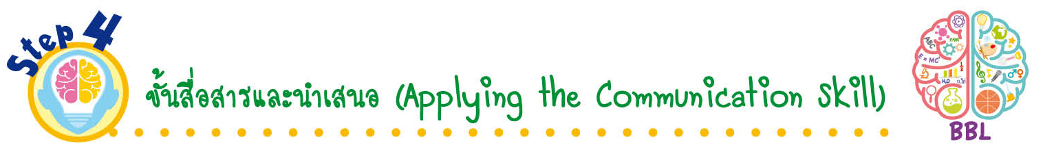
ขั้นสื่อสารและนำเสนอ (Applying the Communication Skill)
• • • • • • • • • • • • • • • • • • • • • • • • • • •

10. นักเรียนแต่ละกลุ่มนำเสนอผลงานการเขียนความสัมพันธ์ของจำนวนทั้ง 3 และภาพประกอบหน้าชั้นเรียน โดยมีนักเรียนและครูร่วมกันตรวจสอบความถูกต้อง

กิจกรรมนี้สร้างเสริมทักษะศตวรรษที่ 21 ด้านการสื่อสาร

11. นักเรียนร่วมกันอภิปรายสรุปเกี่ยวกับวิธีการทำงานให้เห็นการคิดเชิงระบบและวิธีการทำงาน
ที่มีแบบแผน

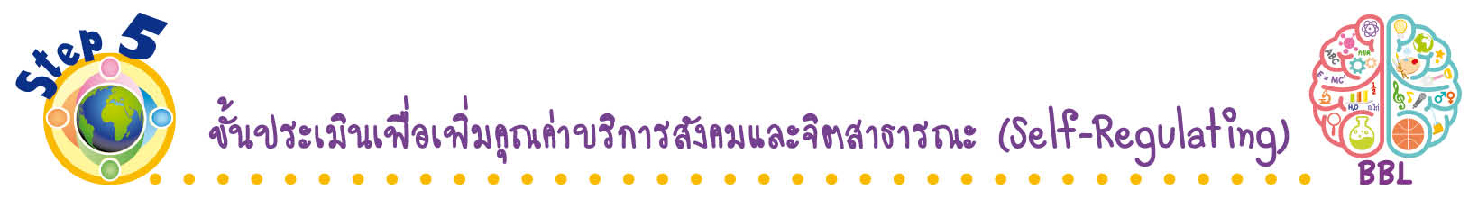
ขั้นประเมินเพื่อเพิ่มคุณค่าบริการสังคมและจิตสาธารณะ (Self-Regulating)
• • • • • • • • • • • • • • • • • • • • • • • • • • • • • • • •

12. นักเรียนร่วมกันแสดงความคิดเห็นว่า สามารถนำความรู้ไปทำประโยชน์เพื่อผู้อื่นได้อย่างไรบ้าง (ตัวอย่างคำตอบ ช่วยตรวจสอบการบ้านการบวก การลบให้น้อง ช่วยสอนเพื่อน ๆ ที่ยังไม่เข้าใจเกี่ยวกับความสัมพันธ์ระหว่างการบวกและการลบให้เกิดความเข้าใจยิ่งขึ้น)
13. นักเรียนประเมินตนเอง โดยเขียนแสดงความรู้สึกหลังการเรียนและหลังการทำกิจกรรม
ในประเด็นต่อไปนี้
• สิ่งที่นักเรียนได้เรียนรู้ในวันนี้คืออะไร
• นักเรียนมีส่วนร่วมกิจกรรมในกลุ่มมากน้อยเพียงใด
• เพื่อนนักเรียนในกลุ่มมีส่วนร่วมกิจกรรมในกลุ่มมากน้อยเพียงใด
• นักเรียนพึงพอใจกับการเรียนในวันนี้หรือไม่ เพียงใด
• นักเรียนจะนำความรู้ที่ได้นี้ไปใช้ให้เกิดประโยชน์แก่ตนเอง ครอบครัว และสังคมทั่วไป
ได้อย่างไร
จากนั้นแลกเปลี่ยนตรวจสอบขั้นตอนการทำงานทุกขั้นตอนว่าจะเพิ่มคุณค่าไปสู่สังคม
เกิดประโยชน์ต่อสังคมให้มากขึ้นกว่าเดิมในขั้นตอนใดบ้าง สำหรับการทำงานในครั้งต่อไป


สื่อการเรียนรู้/แหล่งการเรียนรู้

1. หนังสือเรียน รายวิชาพื้นฐาน คณิตศาสตร์ ชั้นประถมศึกษาปีที่ 1
ของสถาบันพัฒนาคุณภาพวิชาการ (พว.)
2. แบบฝึกหัด รายวิชาพื้นฐาน คณิตศาสตร์ ชั้นประถมศึกษาปีที่ 1
ของสถาบันพัฒนาคุณภาพวิชาการ (พว.)
3. ชุดกิจกรรมการเรียนรู้พัฒนาการคิดวิเคราะห์ คณิตศาสตร์ ชั้นประถมศึกษาปีที่ 1 เล่ม 1
ของสถาบันพัฒนาคุณภาพวิชาการ (พว.)
4. บัตรจำนวน
5. ประโยคแสดงการบวกและการลบ
6. แหล่งการเรียนรู้ทั้งภายในและภายนอกโรงเรียน


การประเมินการเรียนรู้

1. ประเมินความรู้ เรื่อง ความสัมพันธ์ระหว่างการบวกและการลบ (K) ด้วยแบบทดสอบ
2. ประเมินกระบวนการทำงานกลุ่ม (P) ด้วยแบบประเมิน
3. ประเมินคุณลักษณะอันพึงประสงค์ ด้านใฝ่เรียนรู้ (A) ด้วยแบบประเมิน


แบบประเมินตามสภาพจริง (Rubrics)

รายการการประเมิน | ระดับคุณภาพ
รายการการประเมิน | 4 | 3 | 2 | 1
กระบวนการ  ทำงานกลุ่ม | มีการกำหนดบทบาท  สมาชิกชัดเจน และ  มีการชี้แจงเป้าหมาย  การทำงาน มีการปฏิบัติงานร่วมกัน  อย่างร่วมมือร่วมใจ  พร้อมกับการประเมินเป็นระยะ ๆ | มีการกำหนดบทบาท  สมาชิกชัดเจน  มีการชี้แจงเป้าหมาย  อย่างชัดเจนและปฏิบัติงานร่วมกัน  แต่ไม่มีการประเมิน  เป็นระยะ ๆ | มีการกำหนดบทบาท  เฉพาะหัวหน้า  ไม่มีการชี้แจงเป้าหมาย  อย่างชัดเจน  ปฏิบัติงานร่วมกัน  ไม่ครบทุกคน | ไม่มีการกำหนด  บทบาทสมาชิก  และไม่มีการชี้แจงเป้าหมาย สมาชิก  ต่างคนต่างทำงาน
แบบประเมินกระบวนการทำงานกลุ่ม

ข้อเสนอแนะของผู้บริหารสถานศึกษา

ลงชื่อ
( )
ตำแหน่ง

บันทึกหลังการสอน

ผลการจัดการเรียนการสอน

ปัญหา/อุปสรรค

แนวทางแก้ไข

ครูผู้สอน
( )
วันที่บันทึก

